ハーブとアロマで花粉症対策
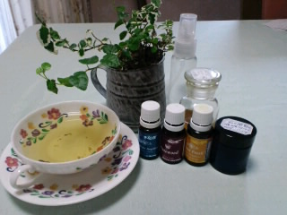
早めの花粉症対策をしましょう？
ハーブとアロマで体に負担をかけず、安心して常用できる花粉症対策をご紹介する、
１dayレッスン。２時間で４つの内容↓ かなりお得です。予約はお早めに！

スプレー作り
空気清浄、抗ウイルス作用のある精油を使って、スプレー作り。
お部屋の空気清浄の他、マスクにスプレーしてもＯＫ(^o^)／

うがい薬
ハーブティーで
喉のイガイガなどにうがい薬用に飲んでしまっても安全なハーブティーを紹介。
チンキ剤作り
チンキ剤（ハーブのアルコール漬け）を作っていただきます。これは優れたうがい薬になるほか、免疫力ＵＰにも。

ハーブティー
予防のためや、目の痒み、つらい鼻水、鼻づまりはじめ、アレルギー体質を改善したいときなど、
それぞれの症状にあったハーブティーを紹介します。
美味しいハーブティーの入れ方を実習しながら、香り高いハーブティーをお楽しみください。
他にもアロマやハーブを使って花粉症対策のマメ知識も♪
◆ 時間 : ２時間 ◆ 受講料 ： 2,000円（かなりお得ですよ～（*^_^*））
◆ 場所 ： ハーバルセラピースクール・ラポール 山形市松山二丁目６－４－３
◆ 申し込み ： ℡023-624-4291メールでもＯＫです。
（希望の日時を教えて下さい）
メールpure2005@ma.catvy.ne.jp ﾎｰﾑﾍﾟｰｼﾞ http://herb-rapport.com/

